Trần Hoàng Hải Long - 1711062206

Link git: https://github.com/hailongqng/labccptpm.git

Tìm hiểu và thực hiện các lệnh sau: Làm cá nhân :

* Alias:
  + Co: checkout

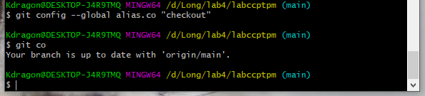

* + Br : branch

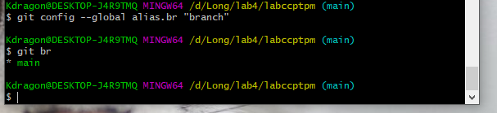

* + Ci : commit

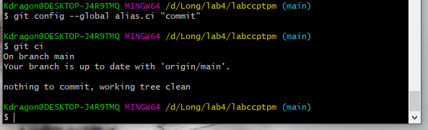

* + St: status

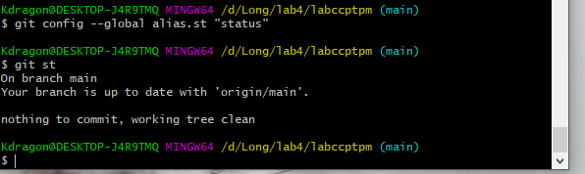

Yêu cầu : tự setup thêm 3 alias tùy ý và chụp hình kết quả lại

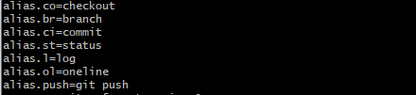

* Xóa 2 alias tùy ý và chụp hình kết quả lại.
* 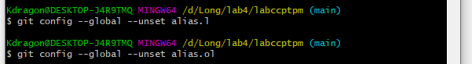
* 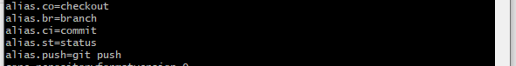
* Sửa 2 alias tùy ý và chụp hình kết quả lại.

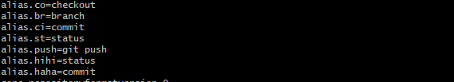

* Tạo một project MVC và commit nội dung của project

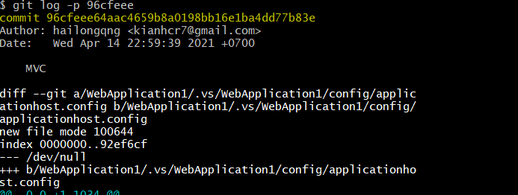

* Đánh dấu file có đuôi sln sao cho file đó quay về trạng thái Unstaged



* Push project lên github

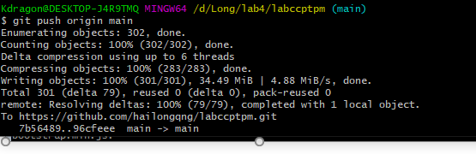

* Log lịch sử commit :  xem lại thông tin lịch sự commit,

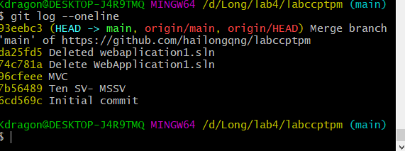

* Thêm 1 Tag có tên là tên của sinh viên viết liền không dấu + V1.0 (vd : NguyenThanhTungV1.0) và push lên: git tag tranhoanghailongv1.0
* 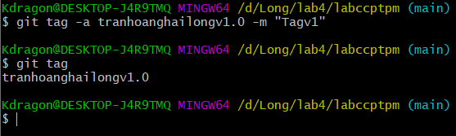
* Sử dụng lệnh “log --decorate” và chụp lại kết quả: xem các nhánh nào đang trỏ tới từng commit nào.
* 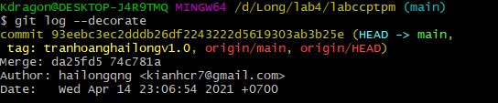
* Thêm 1 Tag có tên như Tag trước nhưng là V2.0 và thêm bình luận “Truong dai hoc cong nghe tp hcm - hutech” push lên và chụp lại kết quả:
* 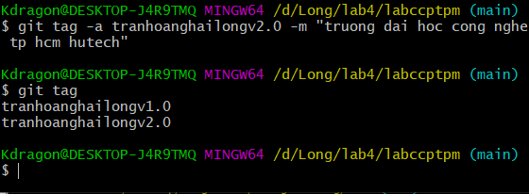
* Xóa Tag thứ 2 đi và chụp lại kết quả: git tag –d hoangbaotrungv2.0 -> xóa tag
* 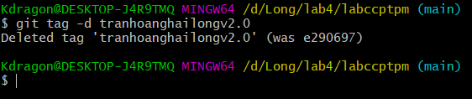
* Thêm 1 class co ten Lab3Git.cs và commit với nội dung comment:”Them 1 class” push lên master và chụp lại kết quả

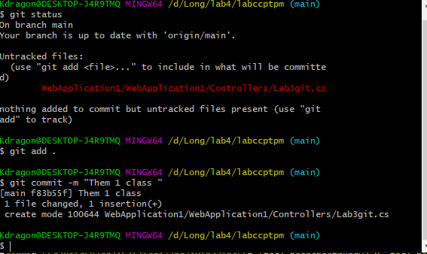

* Log lịch sử của class trên: git log
* 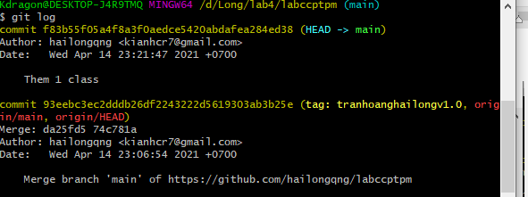
* Sửa file LabGit3.cs và sửa commit cũ thành “Them 1 class va push len server” và chụp lại kết quả

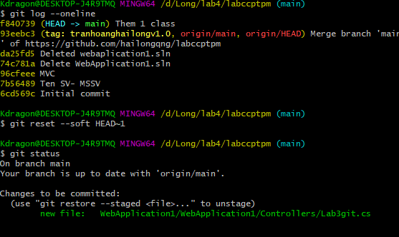

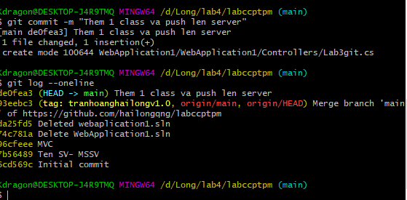

* Thêm 1 commit “Them 1 class va push len server lan thu 2”
* 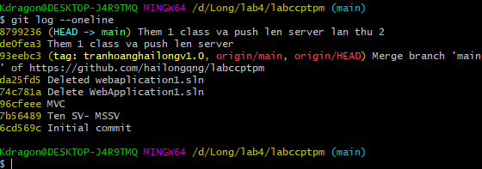
* Hủy bỏ commit “Them 1 class va push len server lan thu 2” và chụp lại kết quả: hủy bỏ commit tại vị trí HEAD bằng lệnh git reset –soft HEAD~1
* 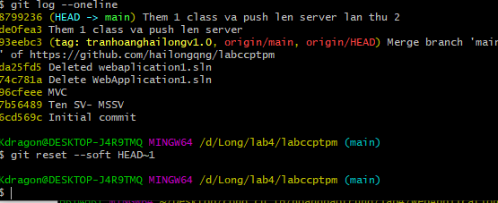
* Tổng hợp commit từ của project: bằng lệnh git log

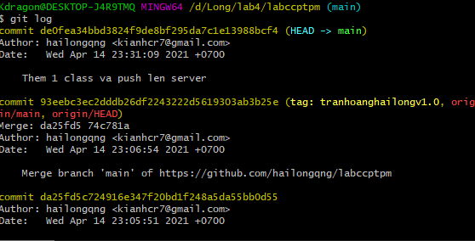

* Tiếp tục sửa lại file “LabGit3.cs” và chỉnh sửa commit “Them 1 class va push len server” sau đó log và chụp lại kết quả.
* 